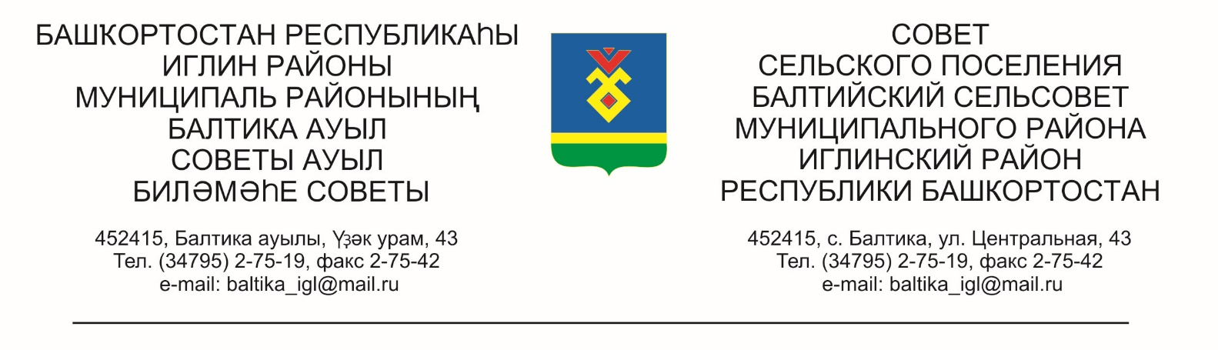**КАРАР РЕШЕНИЕ**

# «03» март 2025г. № 178 «03» марта 2025г.

**Об утверждении схемы избирательных округов по выборам депутатов Совета сельского поселения Балтийский сельсовет муниципального района Иглинский район Республики Башкортостан**

В соответствии со статьей 18 Федерального закона «Об основныхгарантиях избирательных прав и права на участие в референдуме граждан Российской Федерации», статьей 15 Кодекса Республики Башкортостан о выборах, статьей 7 Устава сельского поселения Балтийский сельсовет муниципального района Иглинский район Республики Башкортостан, Совет сельского поселения Балтийский сельсовет муниципального района Иглинский район Республики Башкортостан РЕШИЛ:

1. Утвердить схему избирательных округов по выборам депутатов Совета сельского поселения Балтийский сельсовет муниципального района Иглинский район Республики Башкортостан» и ее графическое изображение (прилагается).

2. Обнародовать утвержденную схему избирательных округов и ее графическое изображение путем размещения на информационном стенде администрации сельского поселения Балтийский сельсовет, расположенном по адресу: Республика Башкортостан, Иглинский район, с.Балтика, ул.Центральная, д.43.

3. Направить настоящее решение в территориальную избирательную комиссию муниципального района Иглинский район Республики Башкортостан.

Глава сельского поселения И.М.Бугвин

**Приложение**

**к решению Совета**

**сельского поселения**

**Балтийский сельсовет**

**муниципального района**

**Иглинский район**

**Республики Башкортостан**

**от «03» марта 2025 г. № 178**

**Схема одномандатных округов по выборам депутатов Совета сельского поселения Балтийский сельсовет муниципального района Иглинский район Республики Башкортостан**

Всего избирателей - **1148**

Округов -**10**

Среднее количество избирателей в одном округе - **115**

|  |  |  |
| --- | --- | --- |
| Номер округа | Границы округов | Количество избирателей |
| №1 | **д. Загорское**  **с. Балтика**  ул. Берлин  пер. Овражный | **120** |
| № 2 | **с. Балтика**  ул. Почтовая  пер.Почтовый  **д.Буденновский**  ул.Тихая | **113** |
| №3 | **с. Балтика**  ул. Центральная  ул. Зеленая с д.5 по д.35 включительно нечетная сторона | **119** |
| №4 | **с. Балтика**  ул. Зеленая д.1; д.3, с д.2 вся четная сторона  ул. Молодежная | **124** |
| №5 | **с. Балтика**  ул. Тополиная  ул. Гилевой  ул. Надежды  ул. Лесная  ул.Н.Зайцевой  ул.Засима | **118** |
| №6 | **д. Буденновский**  ул. Садовая  ул. Озерная  ул. Дружбы  ул. Мира | **122** |
| №7 | **д. Ленинское**  ул. Блюхера  ул. Озерная  ул. Садовая (кроме д.1, 1/3)  ул. Ягодная | **122** |
| №8 | **д. Ленинское**  ул. Парковая  ул. Луговая  ул.Садовая д.1, 1/3 | **103** |
| №9 | **д. Субакаево**  ул. Лесная  ул. Солнечная  ул. Дачная  ул. Родниковая от д.48 по 91 включительно  **СО Росинка**  **СНТ Завидово**  **СНТ Загорский**  **СО Загорская Дружба**  **СО Мичуринец** | **104** |
| №10 | **д. Субакаево**  ул. Родниковая от д. №1 до д.№ 47  ул. Молодежная  квартал 060301 | **103** |

Глава сельского поселения

Балтийский сельсовет И.М.Бугвин